**Séance du 05/02/2020**

* Résolution du problème du moteur pas à pas
* Découverte de App Inventor dans l’optique de créer à la prochaine séance une application qui grace au bluetooth enverra des notifications lors de la prise des médicaments.

Modifications du programme final :

* Ajout de commentaires
* Ajout de message sur l’écran LCD à l’heure de prise : si on mets des accents le message ne s’affiche pas clairement.
* Classement des fonctions dans l’ordre
* Premiers tests et corrections des buggs (le buzzer ne marchait pas à l’heure de prise)

Création de l’extérieur du pilulier au fab lab :

* La partie circulaire contient des rayures afin de créer des contraintes sur le bois et permettre de lui donner sa forme.
* Un socle en 2 parties

Le tout a été collé avec de la colle à bois.

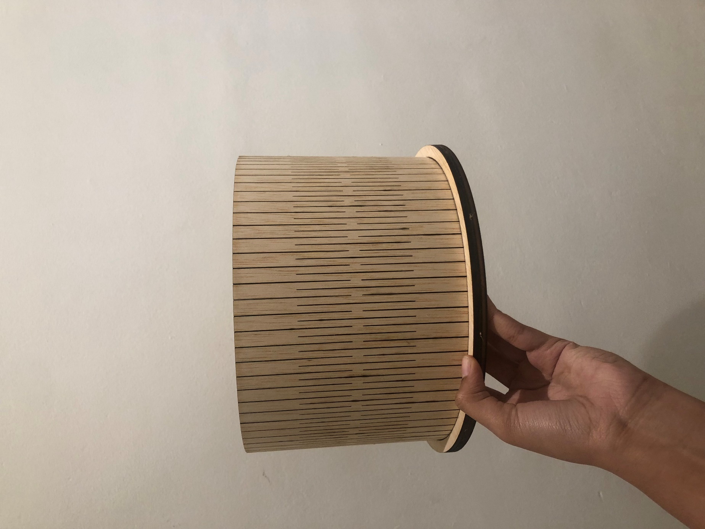

Modélisation des parties restantes du pilulier : RV le 10/02/2020 au fab lab afin de créer l’intérieur :

* Le socle a déjà été créé mais doit être réduit car il ne rentre pas (je n’avais pas pris en compte l’épaisseur de la paroi).
* Création de la partie qui va bouger sous l’action du moteur pas à pas.

